摘 要
针对摄影器材交易市场专业在线平台缺失、交易模式单一、安全保障不足的问题^{[1]}，本文设计并实现了集新器材购买、二手交易、器材租赁于一体的摄影器材交易系统。系统采用前后端分离架构^{[2]}，前端基于Vue 3、TypeScript、Element Plus开发，后端以Spring Boot 3.5.6、Java 17为核心，结合MyBatis Plus、Redis实现数据操作与缓存^{[3]}，数据库采用MySQL 8.0。系统实现了用户认证、商品管理、订单管理等十大核心功能，基于RBAC模型设计权限体系^{[4]}，通过JWT实现无状态认证^{[5]}，并设计了安全的支付与租赁押金管理流程。测试结果表明，系统支持1000人并发在线，API响应时间≤400ms，满足性能与安全性要求，为摄影器材交易提供了专业、便捷的技术解决方案。

关键词：摄影器材交易；前后端分离架构；Spring Boot；Vue 3；JWT认证

ABSTRACT
Aiming at the problems of lack of professional online platforms, single transaction modes and insufficient security guarantees in the photography equipment trading market^{[1]} this paper designs and implements a photography equipment trading system integrating new equipment purchase, second-hand transaction and equipment rental. The system adopts a front-end and back-end separation architecture^{[2]} with the front-end developed based on Vue 3, TypeScript and Element Plus, and the back-end taking Spring Boot 3.5.6 and Java 17 as the core, combined with MyBatis Plus and Redis to realize data operation and caching^{[3]} and the database uses MySQL 8.0. The system implements ten core functions such as user authentication and commodity management, designs a permission system based on the RBAC model^{[4]}, realizes stateless authentication through JWT^{[5]}, and designs a secure payment and rental deposit management process. Test results show that the system supports 1000 concurrent online users with an API response time of ≤400ms, meeting the performance and security requirements, and providing a professional and convenient technical solution for photography equipment trading.

KEY WORDS: photography equipment trading; front-end and back-end separation architecture; Spring Boot; Vue 3; JWT authentication

目录

1前 言 1
1.1 选题背景 1
1.2 选题意义 1
1.3 国内外研究现状 1
2 系统需求分析 2
2.1 问题描述 2
2.2 系统业务描述 2
2.3 功能需求分析 2
2.3.1 角色分析 2
2.3.2 用例建模 2
2.4 系统非功能性需求 2
3 系统总体设计 3
3.1 系统环境 3
3.1.1 系统开发环境 3
3.1.2 系统运行环境 3
3.2 系统体系结构 3
3.3系统功能设计 3
3.4 系统界面设计 3
3.5 数据库设计 3
4 系统的详细设计与实现 5
4.1 接口及类的设计与实现 5
4.2 系统功能的实现 5
4.3 系统实现效果 5
5 系统测试 6
5.1 测试目标 6
5.2 测试设计 6
5.3 测试执行及结果分析 6
6 总结与展望 7
6.1 总结 7
6.2 展望 7
参考文献 8
致谢 10

1前 言

1.1 选题背景
摄影器材市场近年来呈现快速增长趋势，摄影爱好者的设备需求日趋多样化，线上交易已成为器材流通的主要方式^{[6]}。但当前摄影器材交易领域的线上平台存在明显缺陷：传统综合电商平台的摄影器材专区功能单一，仅支持新器材销售，缺乏二手交易和租赁模块；二手闲置平台则存在信息不对称、交易安全无保障的问题；且现有平台多采用单体架构，并发处理能力和可扩展性不足^{[7]}。
针对上述问题，开发一款专业的摄影器材交易系统具有重要的实际价值。本系统采用前后端分离的 B/S 架构^{[2]}，前端基于Vue 3+TypeScript实现前端工程化开发^{[8]}，后端以Spring Boot 3.2.6为核心框架，结合Spring Security、JWT 实现认证授权^{[4][5]}，通过Redis缓存高频数据提升系统性能^{[9]}，数据库采用MySQL 8.0实现结构化数据存储，最终实现一个支持多交易模式、高安全性、高可用性的摄影器材专业交易平台。

1.2 选题意义
本系统的开发主要解决摄影器材交易市场交易模式单一、管理效率低下、交易安全无保障三大核心问题，其意义体现在两个方面：
实际应用意义：为摄影爱好者提供新器材购买、二手交易、器材租赁一体化的交易平台，降低设备使用成本；为商家提供商品、库存、订单的精细化管理工具，提升运营效率，同时通过完善的权限和安全机制，减少交易风险^{[10]}。
技术研究意义：验证了前后端分离架构在垂直领域电商系统的落地可行性^{[2]}，将Redis缓存、RBAC权限模型、JWT无状态认证等技术结合应用于摄影器材交易场景^{[4][5][9]}，为同类垂直电商系统的开发提供了技术参考。

1.3 国内外研究现状
通过研读17篇相关文献（其中外文文献2篇），国内外在电商系统及摄影器材交易平台的技术、功能研究现状如下：国外研究现状：国外摄影器材交易平台发展成熟，如B&H Photo Video、Adorama等专业平台已实现购、租、二手全流程服务，在用户体验和系统性能上积累了丰富经验^{[11]}。同时，国外在电商系统技术研究上已趋于完善，前后端分离架构、微服务架构成为主流，Spring Boot、Vue.js等框架的组合应用已形成成熟的技术体系^{[12]}，研究重点集中在系统高并发处理、数据安全、用户体验优化等方面^{[11]}。
国内研究现状：国内摄影器材线上交易主要依托综合电商平台和二手闲置平台，专业垂直交易平台的研究和开发仍处于初级阶段^{[6]}。在电商系统技术方面，国内学者已深入研究Spring Boot框架的工程化应用^{[7]}、Vue 3的前端性能优化^{[8]}、MyBatis Plus的数据库操作优化^{[9]}，并针对电商系统的安全问题提出了SQL注入、XSS攻击的防范策略^{[10]}，但将这些技术整合应用于摄影器材垂直交易平台的研究仍较少^{[2]}。
总体研究趋势：前后端分离架构已成为Web应用开发的主流^{[2]}，Redis缓存、JWT认证、RBAC权限管理等技术的结合应用，为构建高性能、高安全性的电商系统提供了技术支持^{[4][5][9]}。在此背景下，开发基于前后端分离架构的摄影器材交易系统，符合当前技术发展趋势，也能填补国内摄影器材垂直领域专业交易平台的空白^{[6][7]}。

2 系统需求分析

2.1 问题描述
摄影器材交易市场存在以下问题：
- 交易模式单一：现有平台主要以新器材销售为主，缺乏对二手器材交易和器材租赁的支持。
- 信息不对称：买家难以获取器材的详细信息，尤其是二手器材的真实状况。
- 交易安全性低：二手器材交易和租赁业务存在较大的风险，缺乏有效的保障机制。
- 管理效率低下：商家对商品、库存、订单的管理方式落后，效率低下。
- 用户体验差：现有平台在界面设计、操作流程等方面存在不足，用户体验不佳。
本系统旨在解决上述问题，为摄影爱好者和商家提供一个专业、便捷、安全的交易平台。系统将应用于摄影器材交易行业，为个人用户、商家、管理员等不同角色提供相应的功能服务。

2.2 系统业务描述
系统主要包含以下业务：
- 新器材购买：用户浏览新器材商品，加入购物车，确认订单，选择支付方式，完成支付，商家发货，用户收货，确认收货，评价商品。
- 二手器材交易：商家发布二手器材信息，管理员审核，用户浏览二手器材，加入购物车，确认订单，选择支付方式，完成支付，商家发货，用户收货，确认收货，评价商品。
- 器材租赁：用户浏览可租赁器材，选择租期，加入购物车，确认订单，支付租金和押金，商家发货，用户收货，租赁期满后归还器材，商家检查器材，退还押金。
- 商品管理：商家发布、编辑、下架商品，管理员审核商品。
- 订单管理：用户查看、管理自己的订单，商家处理订单，管理员监控订单。
- 库存管理：商家管理商品库存，系统自动预警库存不足。
- 权限管理：超级管理员管理管理员账号和权限，管理员管理商家和用户账号。
- 通知管理：系统发送订单状态更新、库存预警等通知。
系统业务流程图如图2- 1所示：
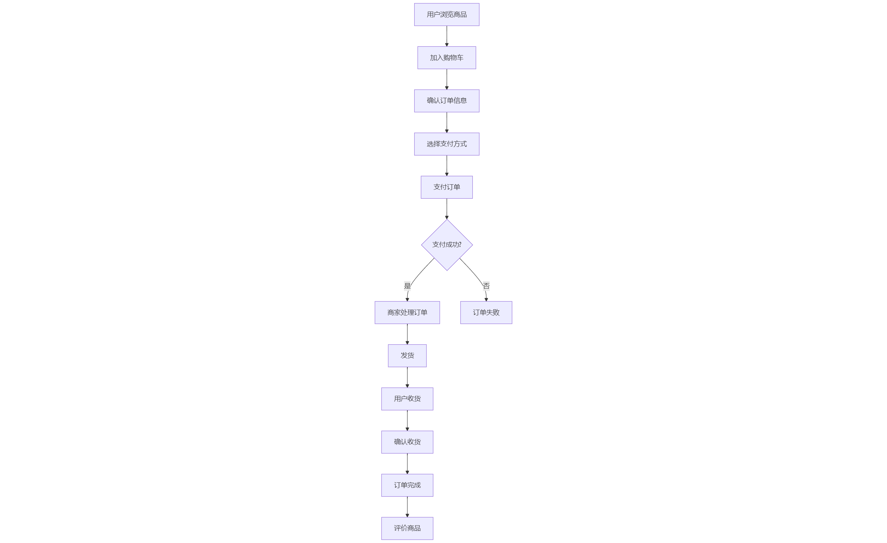
图2-1系统业务流程图

2.3 功能需求分析

2.3.1 角色分析
系统包含以下角色：
- 个人用户：可以浏览商品、加入购物车、创建订单、支付订单、管理个人信息、查看订单历史、评价商品、收藏商品。
- 商家：可以发布商品、编辑商品、管理店铺、管理库存、处理订单、查看销售数据、回复评价。
- 管理员：可以审核商家入驻、审核商品、管理用户账号、管理商家账号、发布系统通知、查看系统数据。
- 超级管理员：可以管理管理员账号、分配权限、系统配置。

2.3.2 用例建模
系统用例图如下图2- 2：
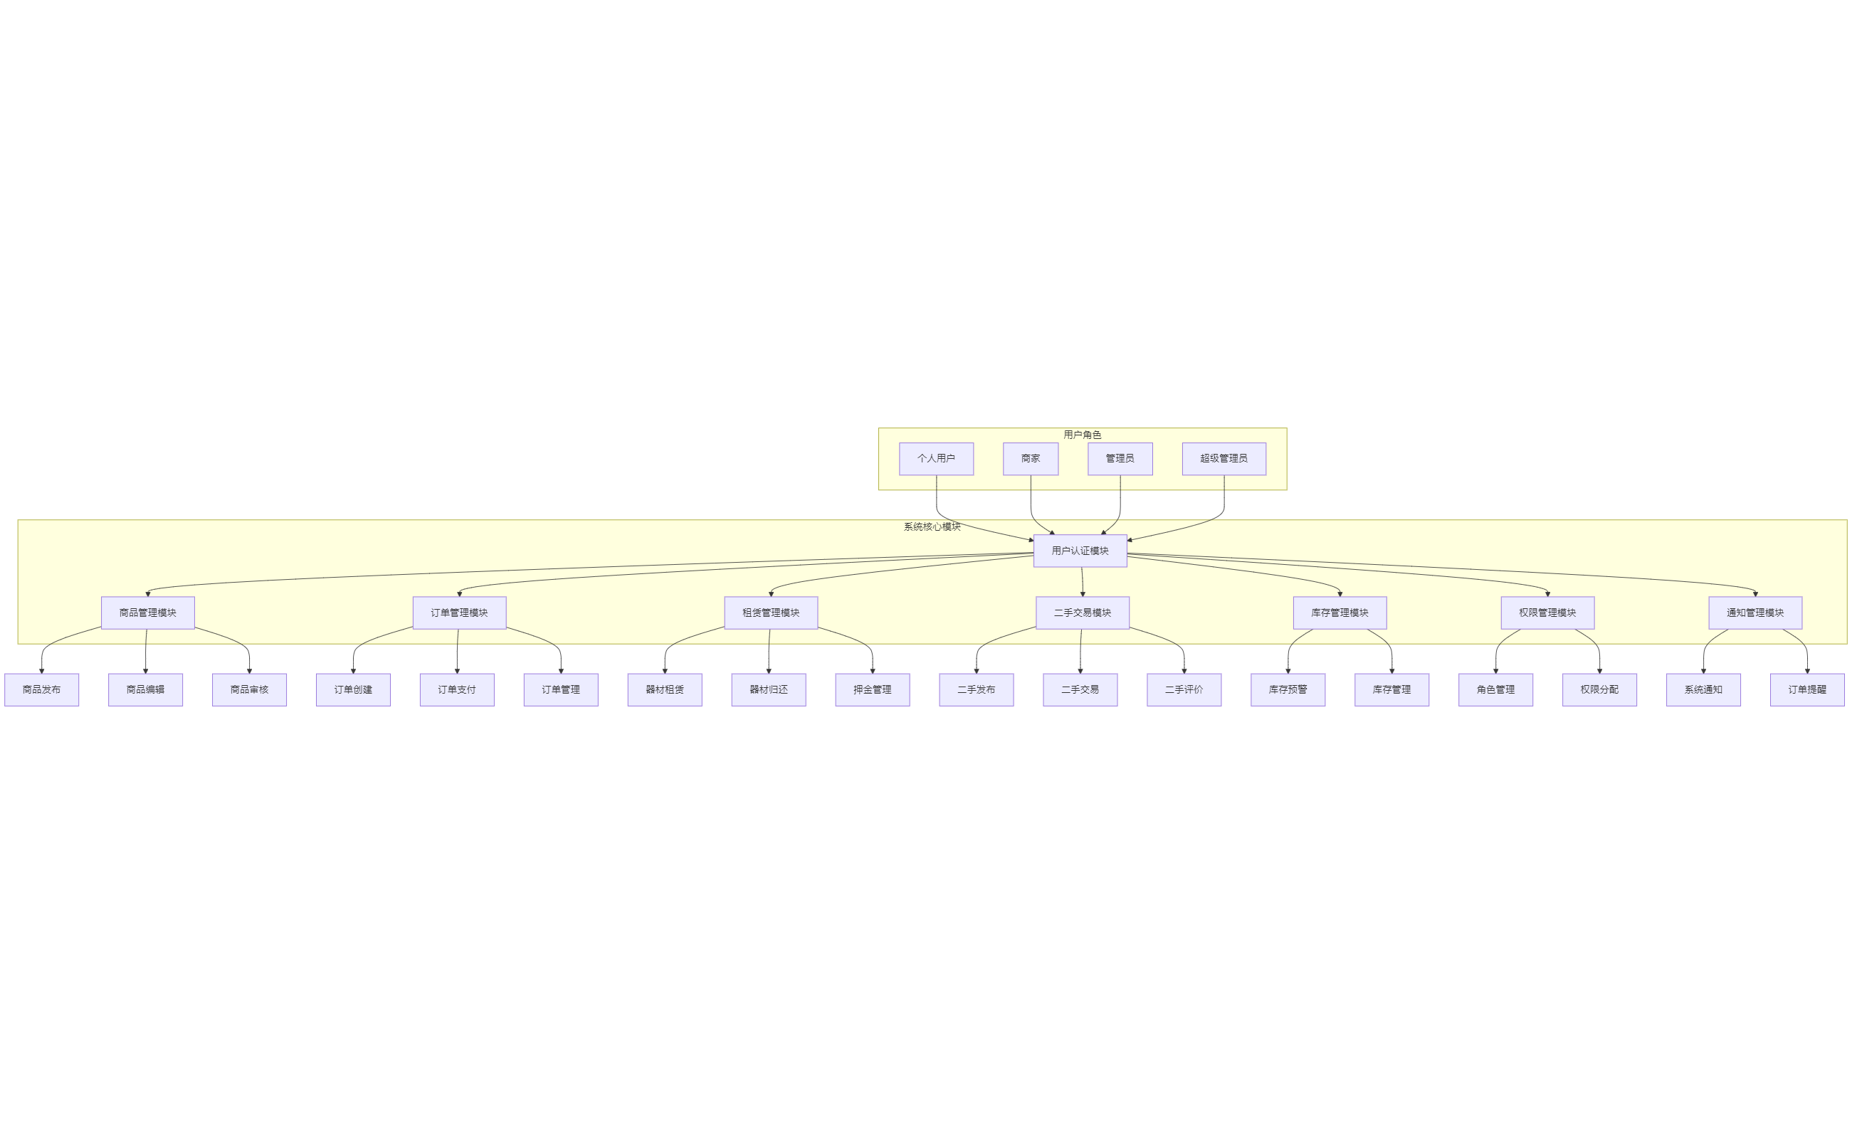
图2-2 系统用例图

主要用例规约：
表2-1 主要用例规约表
用例名称 | 参与者 | 前置条件 | 后置条件 | 基本流程 | 异常流程
商品发布 | 商家 | 商家已登录系统 | 商品信息保存到系统，等待管理员审核 | 1. 商家登录系统  2. 进入商品管理页面  3.点击"发布商品"按钮  4.填写商品信息（名称、价格、库存、描述等）  5.上传商品图片  6.提交审核 | 1.填写信息不完整：系统提示必填项  2.图片格式不符合要求：系统提示重新上传
订单创建 | 个人用户 | 用户已登录系统，购物车中有商品 | 订单信息保存到系统，等待用户支付 | 1.用户登录系统  2.进入购物车页面  3.选择要购买的商品  4.点击"结算"按钮  5.填写收货地址  6.选择支付方式  7.确认订单信息  8.提交订单 | 1.商品库存不足：系统提示库存不足  2.收货地址未填写：系统提示填写收货地址
用户登录 | 所有用户 | 无 | 用户成功登录系统，获取访问令牌 | 1.打开系统登录页面  2.输入用户名和密码  3.点击"登录"按钮  4.系统验证用户信息  5.生成并返回JWT令牌 | 1.用户名或密码错误：系统提示登录失败  2.账户被锁定：系统提示账户已锁定

续表3-4
用例名称 | 参与者 | 前置条件 | 后置条件 | 基本流程 | 异常流程
器材租赁 | 个人用户 | 用户已登录系统 | 租赁订单信息保存到系统，等待用户支付押金 | 1.用户登录系统  2.进入租赁页面  3.选择要租赁的器材  4.选择租赁时长  5.点击"立即租赁"按钮  6.填写收货地址  7.确认租赁信息和押金金额  8.提交租赁订单 | 1.器材库存不足：系统提示库存不足  2.押金支付失败：系统提示支付失败
库存管理 | 商家 | 商家已登录系统 | 库存信息更新到系统 | 1.商家登录系统  2.进入库存管理页面  3.选择要更新的商品  4.修改库存数量  5.点击"保存"按钮 | 1. 库存数量为负数：系统提示库存数量不能为负数  2.商品不存在：系统提示商品不存在
通知发布 | 管理员 | 管理员已登录系统 | 通知信息保存到系统，推送给相关用户 | 1.管理员登录系统  2.进入通知管理页面  3.点击"发布通知"按钮  4.填写通知内容和接收对象  5.点击"发布"按钮 | 1.通知内容为空：系统提示通知内容不能为空  2.接收对象未选择：系统提示请选择接收对象

2.4 系统非功能性需求
系统非功能性需求如下：

性能要求：
    - 并发用户数量：支持1000人同时在线操作
    - 系统响应时间：页面加载时间控制在3秒以内，API响应时间不超过500毫秒
    - 数据存储空间：能够支持10万条商品数据和100万条订单数据的存储需求

安全性要求：
    - 数据传输加密：采用HTTPS协议确保数据传输安全
    - 用户认证：使用JWT令牌实现无状态认证
    - 权限控制：基于RBAC模型实现细粒度权限管理
    - 安全防护：有效防止SQL注入、XSS攻击等常见安全漏洞

可用性要求：
    - 系统可用性：达到99.9%的服务可用率
    - 数据备份：配置每日自动备份机制，确保数据安全
    - 故障恢复：系统出现故障后能够在30分钟内完成恢复

可维护性要求：
    - 代码可读性：严格遵循编码规范，提高代码可读性
    - 文档完整性：提供系统设计文档、API文档等完整文档
    - 模块化设计：采用模块化架构，便于功能扩展和维护

易用性要求：
    - 界面设计：遵循简洁、直观、美观的设计原则
    - 操作流程：优化操作流程，确保简单、流畅的用户体验
    - 响应式设计：支持PC端和移动端，提供一致的用户体验

3 系统总体设计

3.1 系统环境

3.1.1 系统开发环境
系统开发环境如下：
    - 操作系统：Windows 11
    - 前端开发工具：Visual Studio Code
    - 后端开发工具：IntelliJ IDEA
    - 数据库管理工具：Navicat Premium
    - 版本控制工具：Git
    - 前端技术栈：Vue 3+TypeScript+Element Plus+Pinia+Vue Router+Axios
    - 后端技术栈：Spring Boot 3.5.6+Java 17+MyBatis Plus+SpringSecurity+JWT +Redis
    - 数据库：MySQL 8.0

3.1.2 系统运行环境
系统运行环境要求如下：
- 前端：
    - 浏览器：Chrome 90+、Firefox 88+、Safari 14+、Edge 90+
    - 分辨率：1024x768及以上
    - 网络带宽：1Mbps及以上
- 后端：
    - 服务器：Linux/Unix
    - JDK版本：17+
    - 内存：8GB及以上
    - 硬盘：50GB及以上
    - -数据库：MySQL 8.0+
    - -Redis：6.0+

3.2 系统体系结构
系统采用前后端分离架构，具体如图3-1所示：
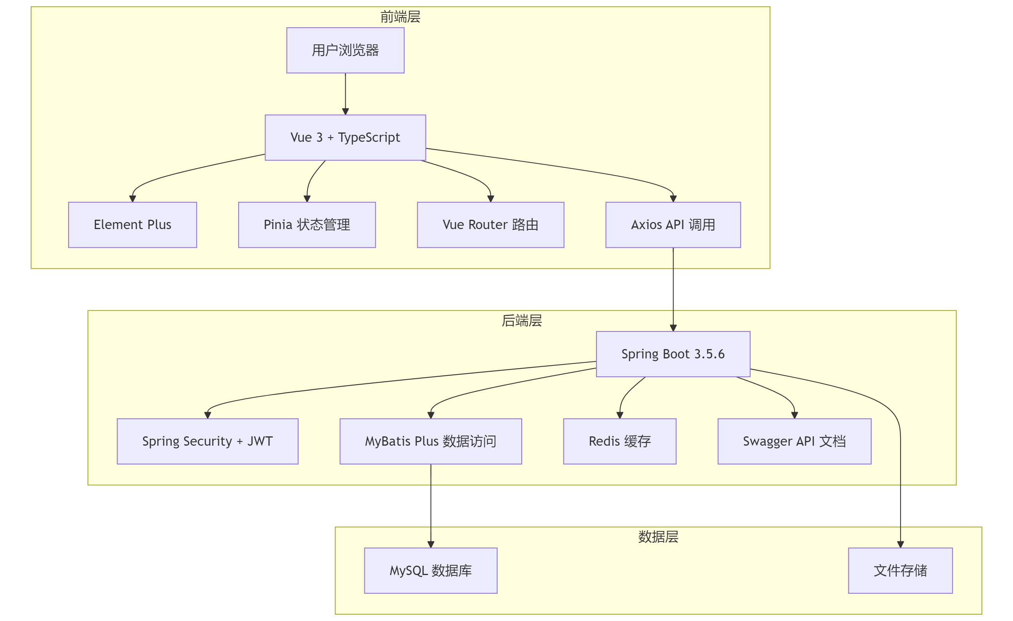
图3-1系统体系结构图
系统各层职责：
- 前端层：负责用户界面展示和用户交互，包括页面渲染、表单提交、数据展示等。使用Vue 3框架构建单页应用，TypeScript提供类型安全，Element Plus提供UI组件，Pinia管理状态，Vue Router处理路由，Axios进行API调用。
- 后端层：负责业务逻辑处理和数据管理，包括用户认证、商品管理、订单处理、库存管理等。使用Spring Boot作为后端框架，Spring Security和JWT实现认证和授权，MyBatis Plus简化数据库操作，Redis提供缓存功能，Swagger生成API文档。
- 数据层：负责数据存储和管理，包括用户数据、商品数据、订单数据等。使用MySQL作为关系型数据库，存储结构化数据；使用文件存储服务存储图片等非结构化数据。

3.3系统功能设计
系统功能结构图如下图3-2所示：

图3-2 系统功能结构图
各功能模块详细设计如下：
- 用户认证模块：
    - 功能：用户注册、登录、找回密码、修改密码
    - 实现：使用Spring Security和JWT实现认证和授权，前端使用Vue Router控制路由访问权限
    - 技术点：JWT令牌生成与验证、密码加密存储、权限拦截器
- 商品管理模块：
    - 功能 ：商品发布、编辑、下架、审核、分类管理、品牌管理
    - 实现 ：后端提供商品CRUD API，前端使用Element Plus表单组件实现商品信息编辑，支持图片上传和多规格设置
    - 技术点 ：商品分类树结构、品牌管理、商品审核流程
- 订单管理模块：
    - 功能 ：订单创建、支付、查询、状态更新、订单详情
    - 实现 ：后端使用事务管理确保订单数据一致性，前端实现订单流程的可视化展示，支持多种支付方式
    - 技术点 ：订单状态流转、支付集成、事务管理
- 租赁管理模块：
    - 功能 ：器材租赁、归还、押金管理、租赁规则设置
    - 实现 ：后端设计租赁专用的数据模型和业务逻辑，前端实现租赁流程的交互，包括租期选择和押金计算
    - 技术点 ：租赁时长计算、押金管理、租赁状态跟踪
- 二手交易模块：
    - 功能：二手器材发布、交易、审核
    - 实现：后端提供二手器材专用的审核和交易流程，前端实现二手器材的展示和交易
    - 技术点：二手器材成色评估、交易安全保障
- 库存管理模块：
    - 功能：库存管理、库存预警、库存历史记录
    - 实现：后端使用Redis缓存库存数据，设置库存预警阈值，前端展示库存状态和预警信息
    - 技术点：Redis缓存、库存预警机制、库存变更记录
- 权限管理模块：
    - 功能 ：角色管理、权限分配、管理员管理
    - 实现 ：基于RBAC模型，后端提供权限管理API，前端实现权限分配界面，支持动态权限控制
    - 技术点 ：RBAC模型、动态权限配置、管理员层级管理
- 通知管理模块：
    - 功能 ：系统通知、订单提醒、消息管理
    - 实现 ：后端使用WebSocket实现实时通知，前端使用消息组件展示通知，支持标记已读
    - 技术点 ：WebSocket实时通信、消息推送
- 购物车模块
    - 功能 ：添加商品、修改数量、删除商品、结算
    - 实现 ：后端提供购物车管理API，前端实现购物车的交互功能，支持商品数量调整和批量操作
    - 技术点 ：购物车数据持久化、商品库存检查
- 收藏模块
    - 功能：收藏商品、查看收藏列表、取消收藏
    - 实现：后端提供收藏管理API，前端实现商品收藏和取消收藏功能，展示收藏列表
    - 技术点：收藏数据管理、用户偏好记录

3.4 系统界面设计
系统界面设计遵循简洁、直观、美观的原则，采用响应式设计，支持PC端和移动端。主要界面包括：

用户端界面
- 首页 ：展示热门商品、推荐商品、最新活动等，提供搜索和分类导航，采用卡片式布局，突出商品图片和价格信息。
- 商品详情页 ：展示商品的详细信息、参数、图片、评价等，支持规格选择和加入购物车/立即购买功能。
- 购物车页面 ：管理待结算的商品，支持数量调整和删除，显示商品总价和优惠信息。
- 订单确认页 ：填写收货地址、选择支付方式、确认订单信息，支持优惠券使用和运费计算。
- 个人中心 ：管理个人信息、查看订单历史、收藏商品、地址管理等，采用侧边栏导航设计。
- 租赁页面 ：展示可租赁的器材，支持租期选择和押金计算，提供租赁规则说明。
- 二手交易页面 ：展示二手器材列表，支持筛选和排序，查看二手器材详细信息。
- 支付页面 ：支持多种支付方式，显示订单金额和支付状态，提供支付结果反馈。

商家端界面
- 商家首页：展示店铺概览、销售数据、待处理订单等，提供快捷操作入口。
- 商品管理：发布、编辑、下架商品，查看商品审核状态，支持批量操作。
- 订单管理：查看订单列表、处理订单、更新订单状态，支持订单筛选和导出。
- 库存管理：管理商品库存、查看库存预警、记录库存变更历史。
- 店铺管理：设置店铺信息、上传店铺Logo、管理店铺公告。
- 财务管理：查看交易记录、提现管理、财务报表。

管理员端界面
- 管理首页 ：展示系统概览、用户统计、商品统计等数据，提供系统监控信息。
- 商品审核 ：审核商家发布的商品，支持批量审核和拒绝操作。
- 商家管理 ：管理商家账号、审核商家入驻申请、查看商家信息。
- 用户管理 ：管理用户账号、查看用户信息、处理用户投诉。
- 通知管理 ：发布系统通知、查看通知发送状态、管理通知历史。
- 品牌管理 ：管理商品品牌、添加新品牌、编辑品牌信息。
- 分类管理 ：管理商品分类、调整分类层级、设置分类属性。

超级管理员端界面（包括管理员端各界面）
- 超级管理首页 ：展示系统整体运行状态、用户分布、交易数据等。
- 管理员管理 ：创建和管理管理员账号、分配权限、查看管理员操作日志。
- 权限管理 ：设置系统权限、创建角色、分配权限到角色。
- 系统配置 ：配置系统参数、管理系统资源、设置系统安全策略。
界面设计采用现代化的UI组件，使用Element Plus提供的组件库，确保界面风格统一、美观。同时，注重用户体验，优化操作流程，减少用户操作步骤，提高系统的易用性。

3.5 数据库设计
系统数据库设计包括以下实体，如图3-3所示：
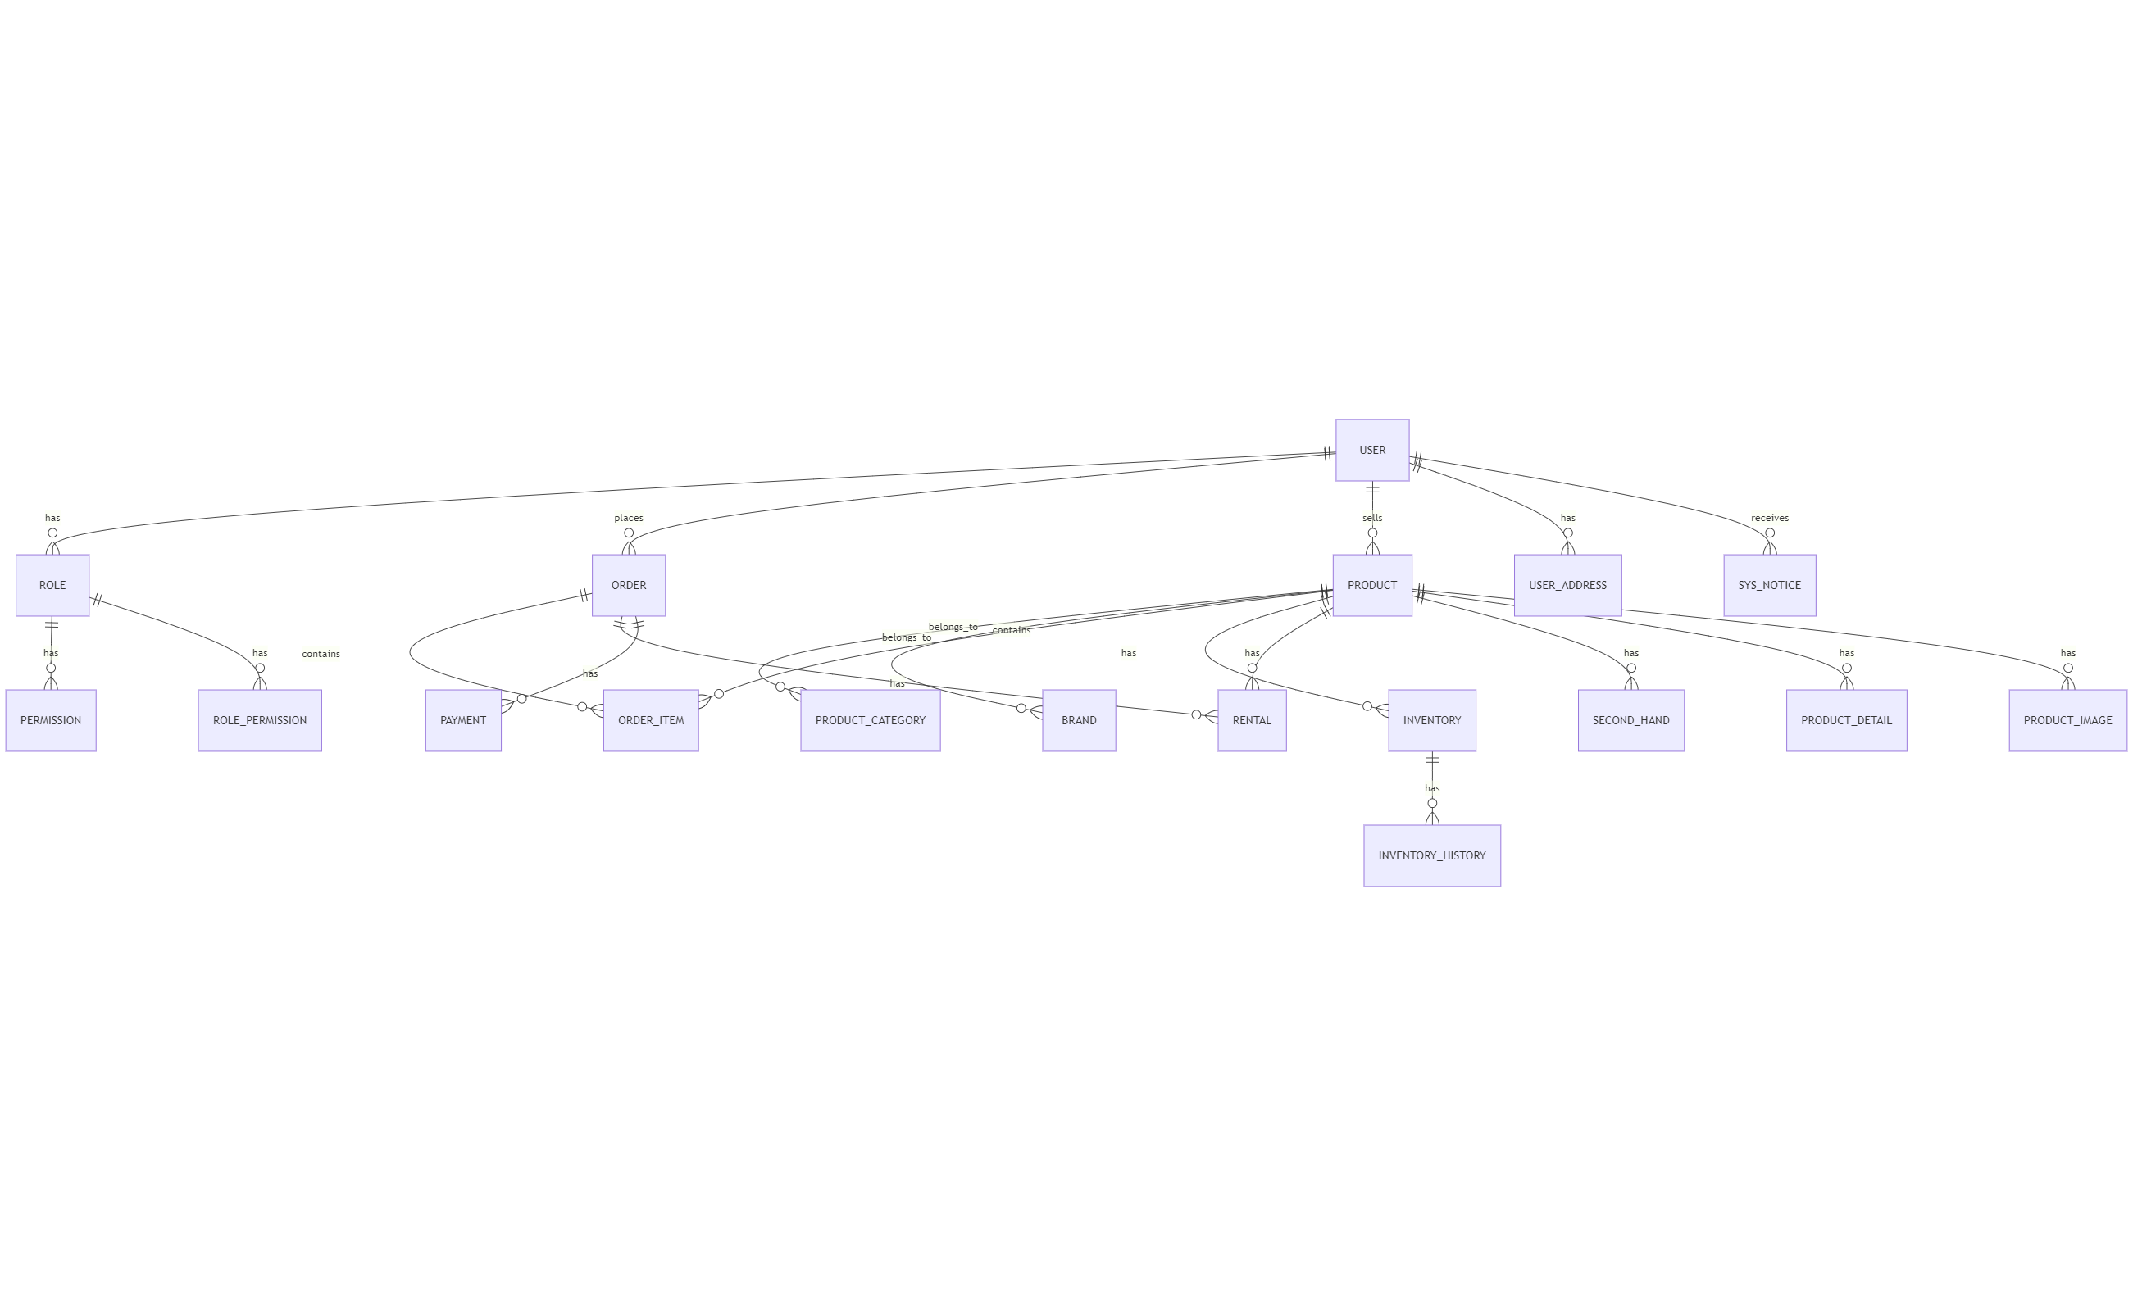
图3-3 数据库ER图

主要数据表结构如下：
表3-1 用户表（user）
列名 | 注释 | 数据类型 | 默认值 | 键 | 是否为null
user_id | 用户ID | bigint | null | PRI | NO
username | 用户名 | varchar(50) | null | UNI | NO
password | 密码 | varchar(255) | null |  | NO
email | 邮箱 | varchar(100) | null | UNI | NO
phone | 电话 | varchar(20) | null | UNI | NO
role_id | 角色ID | int | null | MUL | NO
status | 状态 | tinyint | 1 |  | NO
create_time | 创建时间 | datetime | CURRENT_TIMESTAMP |  | NO
update_time | 更新时间 | datetime | CURRENT_TIMESTAMP |  | NO
表3-2 商品表 (product)
列名 | 注释 | 数据类型 | 默认值 | 键 | 是否为null
product_id | 商品ID | bigint | null | PRI | NO
category_id | 分类ID | int | null | MUL | NO
brand | 品牌ID | int | null | MUL | NO
model | 型号 | varchar(100) | null |  | NO
product_type | 商品类型 | tinyint | null |  | NO
condition | 成色 | tinyint | null |  | YES
original_price | 原价 | decimal(12,2) | null |  | NO
price | 售价/租赁单价 | decimal(12,2) | null |  | NO
min_rental_days | 最短租赁期限 | int | 3 |  | YES
stock | 库存数量 | int | 0 |  | NO
seller_id | 商家ID | bigint | null | MUL | NO
audit_status | 审核状态 | tinyint | 0 |  | NO
reject_reason | 驳回原因 | varchar(255) | null |  | YES
is_on_shelf | 是否上架 | tinyint | 0 |  | NO
create_time | 创建时间 | datetime | CURRENT_TIMESTAMP |  | NO
update_time | 更新时间 | datetime | CURRENT_TIMESTAMP |  | NO
min_stock | 安全库存 | int | 10 |  | NO
color | 颜色 | varchar(50) | null |  | YES
表3-3 订单表 (orders)
列名 | 注释 | 数据类型 | 默认值 | 键 | 是否为null
order_id | 订单ID | bigint | null | PRI | NO
order_no | 订单编号 | varchar(50) | null | UNI | NO
seller_id | 商家ID | bigint | null | MUL | NO
user_id | 用户ID | bigint | null | MUL | NO
续表3-3
列名 | 注释 | 数据类型 | 默认值 | 键 | 是否为null
total_amount | 总金额 | decimal(12,2) | 0.00 |  | NO
shipping_fee | 运费 | decimal(12,2) | 0.00 |  | NO
pay_amount | 实付金额 | decimal(12,2) | 0.00 |  | NO
order_status | tinyint | 0 |  | NO
payment_method | 支付方式 | varchar(20) | null |  | YES
address_id | 地址ID | bigint | null | MUL | YES
recipient | 收件人 | varchar(50) | null |  | NO
phone | 联系电话 | varchar(20) | null |  | NO
province | 省份 | varchar(50) | null |  | NO
city | 城市 | varchar(50) | null |  | NO
district | 区/县 | varchar(50) | null |  | NO
detail | 详细地址 | varchar(255) | null |  | NO
create_time | 创建时间 | datetime | CURRENT_TIMESTAMP |  | NO
update_time | 更新时间 | datetime | CURRENT_TIMESTAMP |  | NO
pay_time | 支付时间 | datetime | null |  | YES
transaction_id | 支付流水号 | varchar(100) | null |  | YES
表3-4 订单项表 (order_item)
列名 | 注释 | 数据类型 | 默认值 | 键 | 是否为null
item_id | 订单项ID | bigint | null | PRI | NO
order_id | 订单ID | bigint | null | MUL | NO
product_id | 商品ID | bigint | null | MUL | NO
quantity | 数量 | int | 1 |  | NO

续表3-4
列名 | 注释 | 数据类型 | 默认值 | 键 | 是否为null
unit_price | 单价 | decimal(12,2) | 0.00 |  | NO
deposit | 押金 | decimal(12,2) | 0.00 |  | YES
freight | 运费 | decimal(10,2) | 0.00 |  | YES
item_status | 订单状态 | tinyint | 0 |  | NO
create_time | 创建时间 | datetime | CURRENT_TIMESTAMP |  | NO
表3-5 库存表 (inventory)
列名 | 注释 | 数据类型 | 默认值 | 键 | 是否为null
id | 库存ID | bigint | null | PRI | NO
product_id | 商品ID | bigint | null | MUL | NO
product_name | 商品名称 | varchar(255) | null |  | NO
product_type | 商品类型 | varchar(50) | null |  | NO
sku_id | SKU ID | bigint | null | MUL | NO
sku_attribute | SKU属性 | varchar(100) | null |  | YES
sku_value | SKU值 | varchar(100) | null |  | YES
current_stock | 当前库存 | int | null |  | NO
min_stock | 安全库存 | int | 10 |  | NO
sales | 销量 | int | 0 |  | NO
create_time | 创建时间 | datetime | CURRENT_TIMESTAMP |  | NO
last_update_time | 最后更新时间 | datetime | CURRENT_TIMESTAMP |  | NO

4 系统的详细设计与实现

4.1 接口及类的设计与实现

系统接口设计
系统接口设计遵循RESTful风格，主要包括以下接口：
表4-1 系统接口表
模块 | 接口路径 | 方法 | 功能描述
用户认证 | /auth/login | POST | 用户登录
 | /auth/register | POST | 用户注册
 | /auth/refresh | POST | 刷新令牌
 | /auth/logout | POST | 用户登出
 | /auth/reset-password | POST | 重置密码
商品管理 | /products | GET | 获取商品列表
 | /products/{id} | GET | 获取商品详情
 | /merchant/products | POST | 商家发布商品
 | /merchant/products/{id} | PUT | 商家编辑商品
 | /merchant/products/{id} | DELETE | 商家删除商品
 | /admin/products/{id}/audit | PUT | 管理员审核商品
 | /categories | GET | 获取商品分类
 | /brands | GET | 获取商品品牌
订单管理 | /orders | GET | 获取订单列表
 | /orders/{id} | GET | 获取订单详情
 | /orders | POST | 创建订单
 | /orders/{id}/pay | PUT | 支付订单
 | /orders/{id}/status | PUT | 更新订单状态
 | /orders/{id} | DELETE | 取消订单
租赁管理 | /rentals | GET | 获取租赁列表
 | /rentals/{id} | GET | 获取租赁详情
 | /rentals | POST | 创建租赁订单
 | /rentals/{id}/return | PUT | 归还器材
 | /rentals/{id}/deposit | PUT | 退还押金
二手交易 | /second-hand | GET | 获取二手器材列表
 | /second-hand/{id} | GET | 获取二手器材详情
 | /merchant/second-hand | POST | 商家发布二手器材
 | /merchant/second-hand/{id} | PUT | 商家编辑二手器材
 | /admin/second-hand/{id}/audit | PUT | 管理员审核二手器材
库存管理 | /merchant/inventory | GET | 获取商家库存列表
 | /merchant/inventory/{id} | GET | 更新库存
 | /merchant/inventory/alert | POST | 获取库存预警
续表4-1
模块 | 接口路径 | 方法 | 功能描述
库存管理 | /merchant/inventory/history | PUT | 获取库存变更历史
权限管理 | /super-admin/admins | GET | 获取管理员列表
 | /super-admin/admins | POST | 创建管理员
 | /super-admin/admins/{id} | PUT | 编辑管理员
 | /super-admin/admins/{id} | DELETE | 删除管理员
 | /super-admin/roles | GET | 获取角色列表
 | /super-admin/roles | POST | 创建角色
 | /super-admin/roles/{id} | PUT | 编辑角色
 | /super-admin/roles/{id} | DELETE | 删除角色
 | /super-admin/permissions | GET | 获取权限列表
通知管理 | /notices | GET | 获取通知列表
 | /admin/notices | POST | 管理员发布通知
 | /notices/{id}/read | PUT | 标记通知为已读
购物车 | /cart | GET | 获取购物车列表
 | /cart | POST | 添加商品到购物车
 | /cart/{id} | PUT | 更新购物车商品数量
收藏 | /favorites | GET | 获取收藏列表
 | favorites | POST | 收藏商品
 | /favorites/{id} | DELETE | 取消收藏
地址管理 | /user/addresses | GET | 获取地址列表
 | /user/addresses | POST | 添加地址
 | /user/addresses/{id} | PUT | 编辑地址
 | /user/addresses/{id} | DELETE | 删除地址
 | /user/addresses/{id}/default | PUT | 设置默认地址

系统核心类设计
表4-2 系统核心类表
模块 | 类名 | 功能描述
用户相关 | User | 用户实体类，存储用户基本信息
 | UserService | 用户服务类，处理用户相关业务逻辑
 | AuthController | 认证控制器，处理登录、注册等认证请求
 | JwtTokenProvider | JWT令牌生成器，生成和验证JWT令牌
 | UserDetailsServiceImpl | 用户详情服务，实现UserDetailsService接口
商品相关 | Product | 商品实体类，存储商品基本信息
续表4-2
模块 | 类名 | 功能描述
商品相关 | ProductDetail | 商品详情类，存储商品详细信息
 | ProductImage | 商品图片类，存储商品图片信息
 | ProductService | 商品服务类，处理商品相关业务逻辑
 | ProductController | 商品控制器，处理商品相关请求
 | ProductAuditService | 商品审核服务类，处理商品审核逻辑
订单相关 | Orders | 订单实体类，存储订单基本信息
 | OrderItem | 订单项实体类，存储订单中的商品信息
 | OrderService | 订单服务类，处理订单相关业务逻辑
 | OrderController | 订单控制器，处理订单相关请求
 | PaymentService | 支付服务类，处理支付相关逻辑
租赁相关 | Rental | 租赁实体类，存储租赁基本信息
 | RentalEquipmentStatus | 租赁设备状态类，存储租赁设备的状态信息
 | RentalService | 租赁服务类，处理租赁相关业务逻辑
 | RentalController | 租赁控制器，处理租赁相关请求
库存相关 | Inventory | 库存实体类，存储库存信息
 | InventoryHistory | 库存历史类，存储库存变更历史
 | InventoryService | 库存服务类，处理库存相关业务逻辑
 | InventoryController | 库存控制器，处理库存相关请求
权限相关 | Role | 角色实体类，存储角色信息
 | Permission | 权限实体类，存储权限信息
 | RolePermission | 角色权限关联类，存储角色与权限的关联关系
 | RoleService | 角色服务类，处理角色相关业务逻辑
续表4-2
模块 | 类名 | 功能描述
权限相关 | PermissionService | 权限服务类，处理权限相关业务逻辑
 | AuthService | 认证服务类，处理认证相关逻辑
通知相关 | SysNotice | 通知实体类，存储系统通知信息
 | NoticeService | 通知服务类，处理通知相关业务逻辑
 | NoticeController | 通知控制器，处理通知相关请求
购物车相关 | Cart | 购物车实体类，存储购物车信息
 | CartService | 购物车服务类，处理购物车相关业务逻辑
 | CartController | 购物车控制器，处理购物车相关请求
收藏相关 | Favorite | 收藏实体类，存储收藏信息
 | FavoriteService | 收藏服务类，处理收藏相关业务逻辑
 | FavoriteController | 收藏控制器，处理收藏相关请求
地址相关 | UserAddress | 地址实体类，存储用户地址信息
 | UserAddressController | 地址控制器，处理地址相关请求
店铺相关 | Shop | 店铺实体类，存储店铺信息
 | ShopService | 店铺服务类，处理店铺相关业务逻辑
 | ShopController | 店铺控制器，处理店铺相关请求

4.2 系统功能的实现
系统功能实现采用模块化设计，各功能模块独立开发和测试，确保系统的可维护性和可扩展性。

用户认证功能：
- 实现了基于JWT的认证机制，用户登录后获取令牌，后续请求携带令牌进行身份验证
- 前端使用Pinia管理用户状态，存储用户信息和令牌，实现状态持久化
- 后端使用Spring Security进行权限控制，基于角色和权限的访问控制，实现动态权限管理
- 实现了密码加密存储，使用BCrypt算法对密码进行加密，提高安全性
- 实现了令牌刷新机制，当令牌即将过期时自动刷新，确保用户会话的连续性

商品管理功能：
- 实现了商品的CRUD操作，支持商品发布、编辑、下架，包括商品基本信息、规格、图片等
- 实现了商品审核流程，管理员审核通过后商品才能上架，确保商品信息的真实性和合法性
- 前端使用Element Plus表单组件实现商品信息编辑，支持图片上传和多规格设置
- 后端实现了商品分类和品牌管理，支持多级分类和品牌信息维护
- 实现了商品搜索和筛选功能，支持按分类、品牌、价格等条件进行筛选

订单管理功能：
- 实现了订单的创建、支付、查询、状态更新等操作，支持多种订单类型（购买、租赁、二手交易）
- 实现了订单支付流程，支持多种支付方式，确保支付安全和可靠性
- 后端使用事务管理确保订单数据一致性，防止订单状态更新异常
- 实现了订单状态流转，包括待支付、已支付、待发货、已发货、已完成、已取消等状态
- 前端实现了订单流程的可视化展示，用户可以实时查看订单状态和详情

租赁管理功能：
- 实现了器材租赁、归还、押金管理等操作，支持不同类型器材的租赁规则设置
- 设计了租赁专用的数据模型，支持租期、押金、租金等特殊字段
- 前端实现了租赁流程的交互，包括租期选择、押金计算、租赁规则查看等
- 后端实现了租赁状态跟踪，包括待取货、租赁中、待归还、已归还等状态
- 实现了押金退还机制，当器材归还后自动计算押金退还金额

二手交易功能：
- 实现了二手器材的发布、交易、审核等操作，支持二手器材的成色、使用时长等特殊字段
- 设计了二手器材专用的审核流程，确保交易安全和商品质量
- 前端实现了二手器材的展示和交易，支持图片上传和详细信息填写
- 后端实现了二手交易的状态管理，包括待审核、待交易、已交易等状态
- 实现了二手交易的评价功能，用户可以对交易进行评价

库存管理功能：
- 实现了库存的管理、预警等操作，支持实时库存查询和更新
- 使用Redis缓存库存数据，提高查询效率，减轻数据库压力
- 设置库存预警阈值，当库存低于阈值时系统自动提醒商家补货
- 实现了库存变更历史记录，记录库存的增减情况，便于追溯
- 前端实现了库存状态的可视化展示，包括库存数量、预警状态等

权限管理功能：
- 实现了基于RBAC模型的权限管理，支持角色和权限的分配
- 超级管理员可以创建和管理管理员账号，分配权限，实现管理员层级管理
- 管理员可以管理商家和用户账号，审核商品和订单，实现职责分离
- 后端实现了动态权限控制，根据用户角色和权限动态生成菜单和操作按钮
- 前端实现了权限分配界面，支持可视化的权限配置

通知管理功能：
- 实现了系统通知、订单提醒等功能，支持实时消息推送
- 使用WebSocket实现实时通知，提高用户体验，确保消息及时送达
- 前端使用消息组件展示通知，支持标记已读和查看通知历史
- 后端实现了通知的发送和管理，包括系统通知和个人通知
- 实现了通知模板管理，支持不同类型通知的模板设置

购物车功能
- 实现了添加商品、修改数量、删除商品、结算等操作，支持购物车数据持久化
- 前端实现了购物车的交互功能，支持商品数量调整和批量操作
- 后端实现了购物车数据的存储和管理，确保用户购物车数据的一致性
- 实现了购物车商品的库存检查，确保结算时商品库存充足
- 支持购物车商品的优惠计算，包括满减、折扣等

收藏功能
- 实现了收藏商品、查看收藏列表、取消收藏等操作，支持用户偏好记录
- 前端实现了商品收藏和取消收藏功能，展示收藏列表
- 后端实现了收藏数据的存储和管理，确保用户收藏数据的一致性
- 支持收藏商品的分类和筛选，方便用户管理收藏商品
- 实现了收藏商品的价格变动提醒，当收藏商品价格变动时通知用户

4.3 系统实现效果
系统实现效果如下：
- 器材商城效果，如图4-1所示：
- 展示推荐的全新商品
- 提供搜索和分类导航
- 响应式设计，支持PC端和移动端
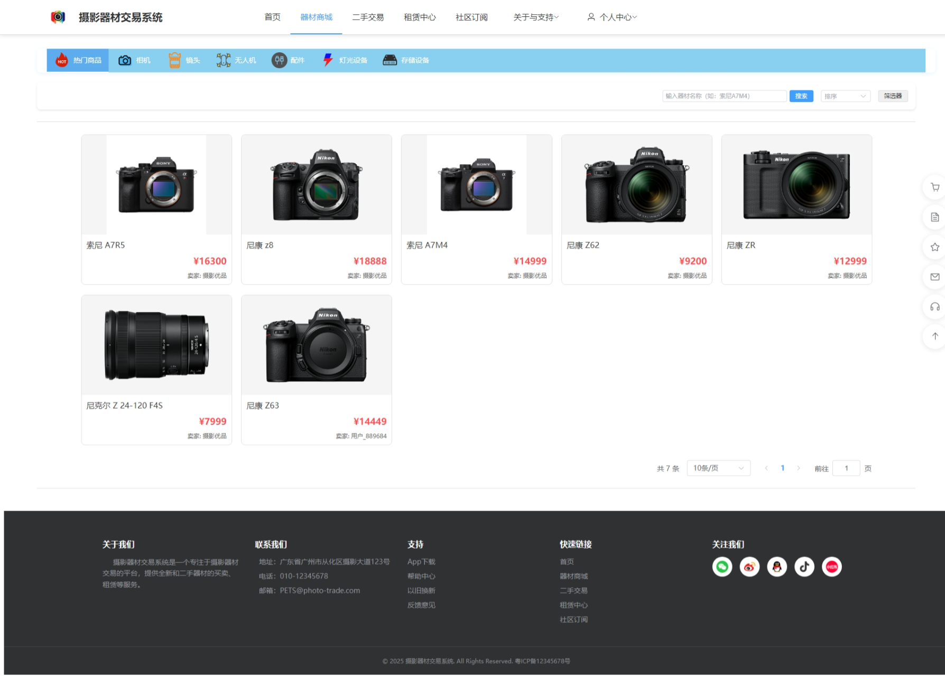
图4-1 器材商城页面效果
- 商品详情页效果，如图4-2所示：
- 展示商品的详细信息、参数、图片等
- 支持加入购物车、立即购买、收藏等操作
- 提供相关商品推荐
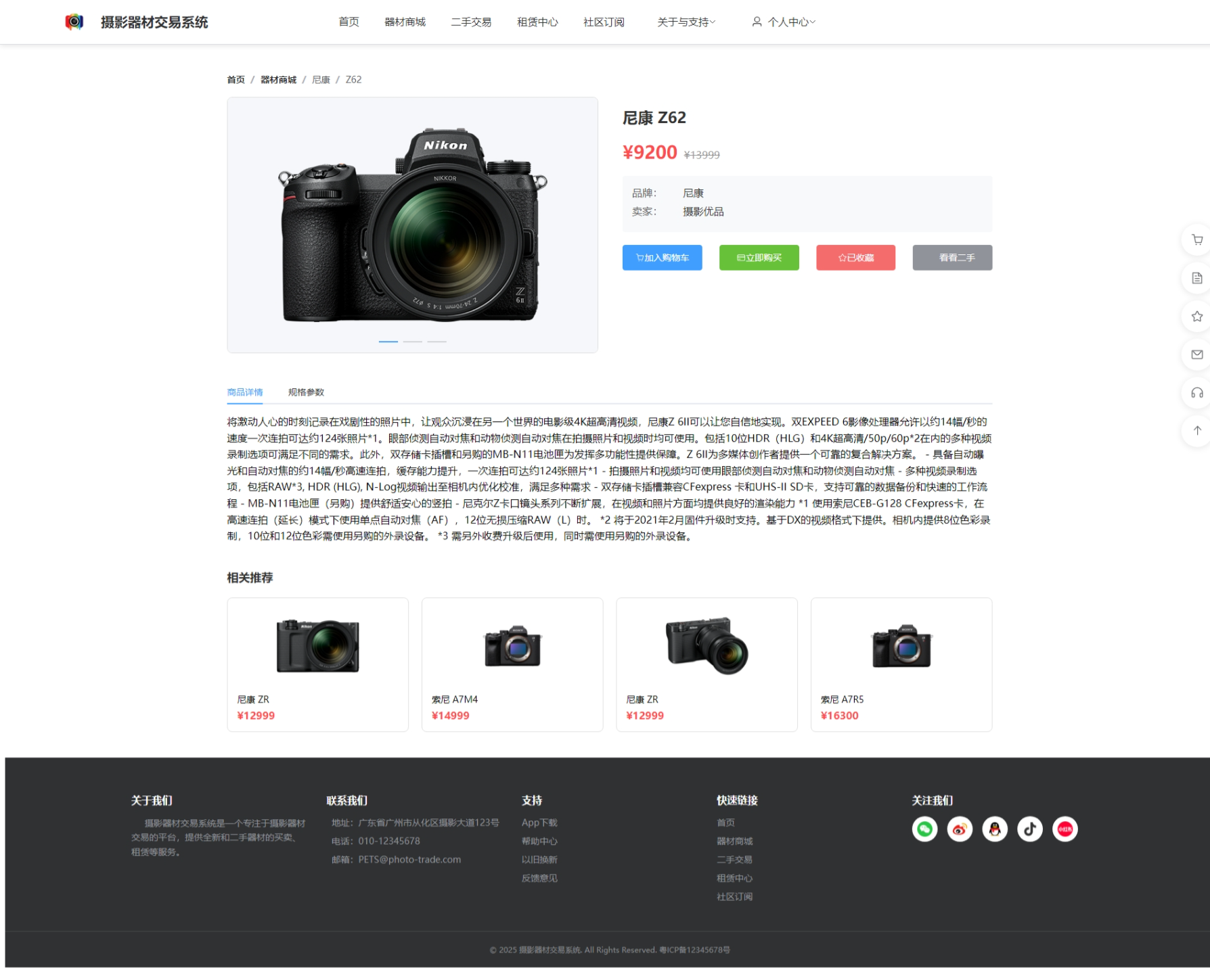
图4-2 商品详情页效果
- 购物车页面效果，如图4-3所示：
- 管理待结算的商品，支持数量调整和删除
- 显示商品总价和运费
- 提供结算按钮，跳转到订单确认页
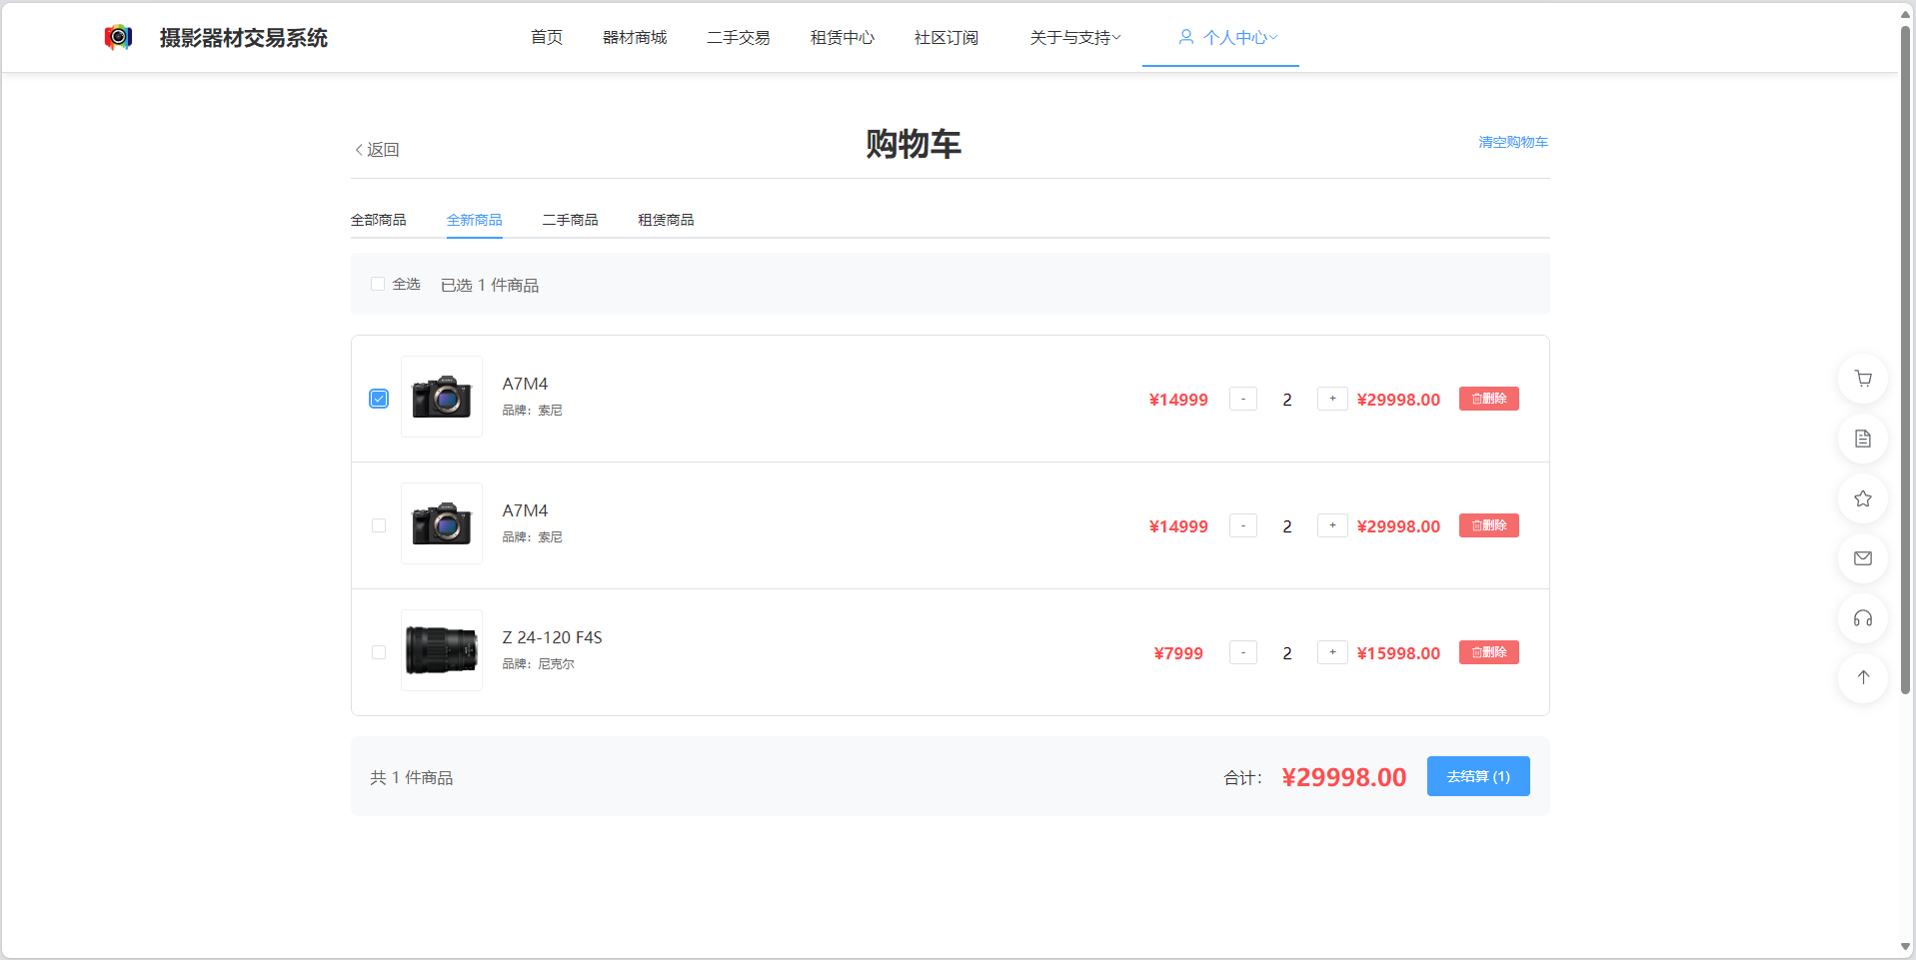
图4-3 购物车页面效果
- 订单确认页效果，如图4-4所示：
- 填写收货地址、选择支付方式、确认订单信息
- 显示订单总价、运费、实付金额等
- 提供提交订单按钮
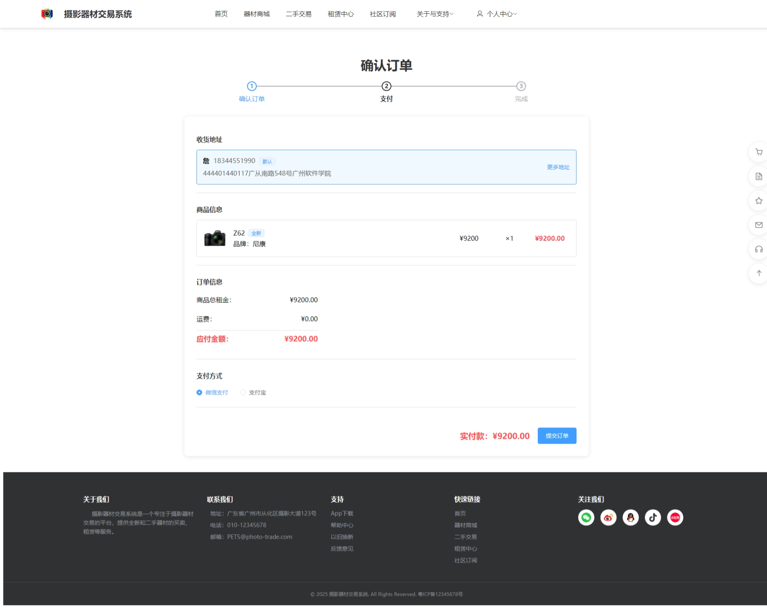
图4-4 订单确认页面效果
- 个人中心效果，如图4-5所示：
- 管理个人信息、查看订单历史、收藏商品等
- 提供地址管理、密码修改等功能
- 显示个人统计信息
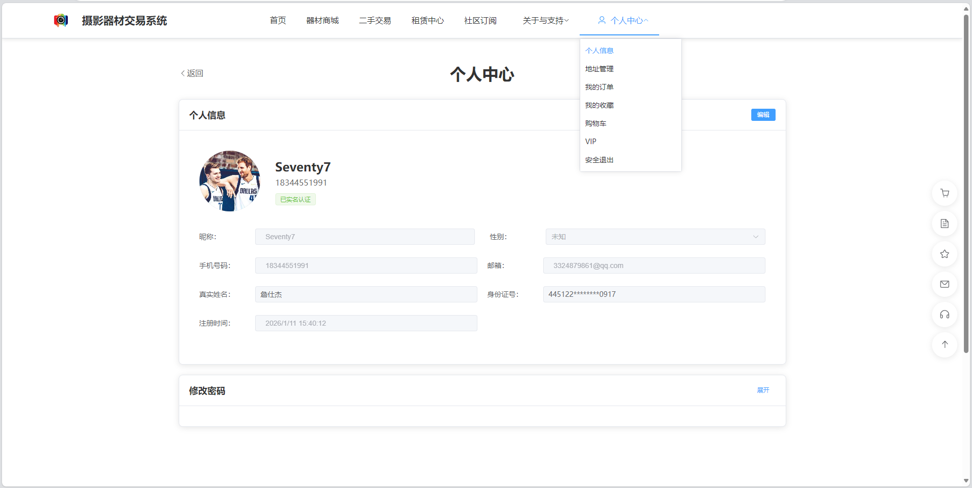
图4-5 个人中心页面效果
- 商家后台效果，如图4-6所示：
- 管理商品、库存、订单、店铺信息等
- 提供销售数据统计和分析
- 支持批量操作功能
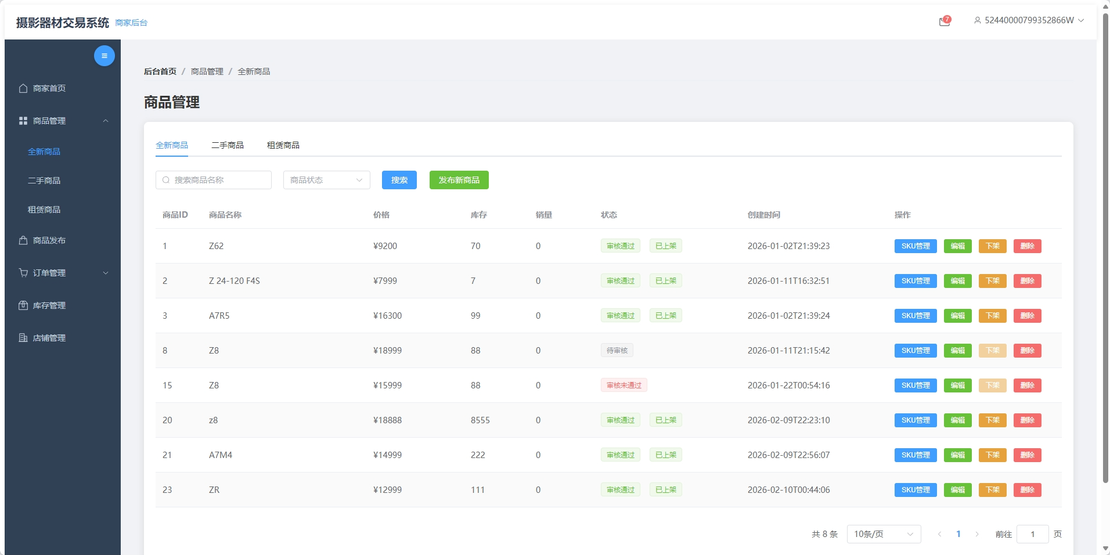
图4-6 商家后台页面效果
- 管理员/超级管理员后台效果，如图4-7、图4-8所示 ：
- 审核商家和商品、管理用户账号、发布系统通知等
- 提供系统数据统计和分析
- 支持批量操作功能
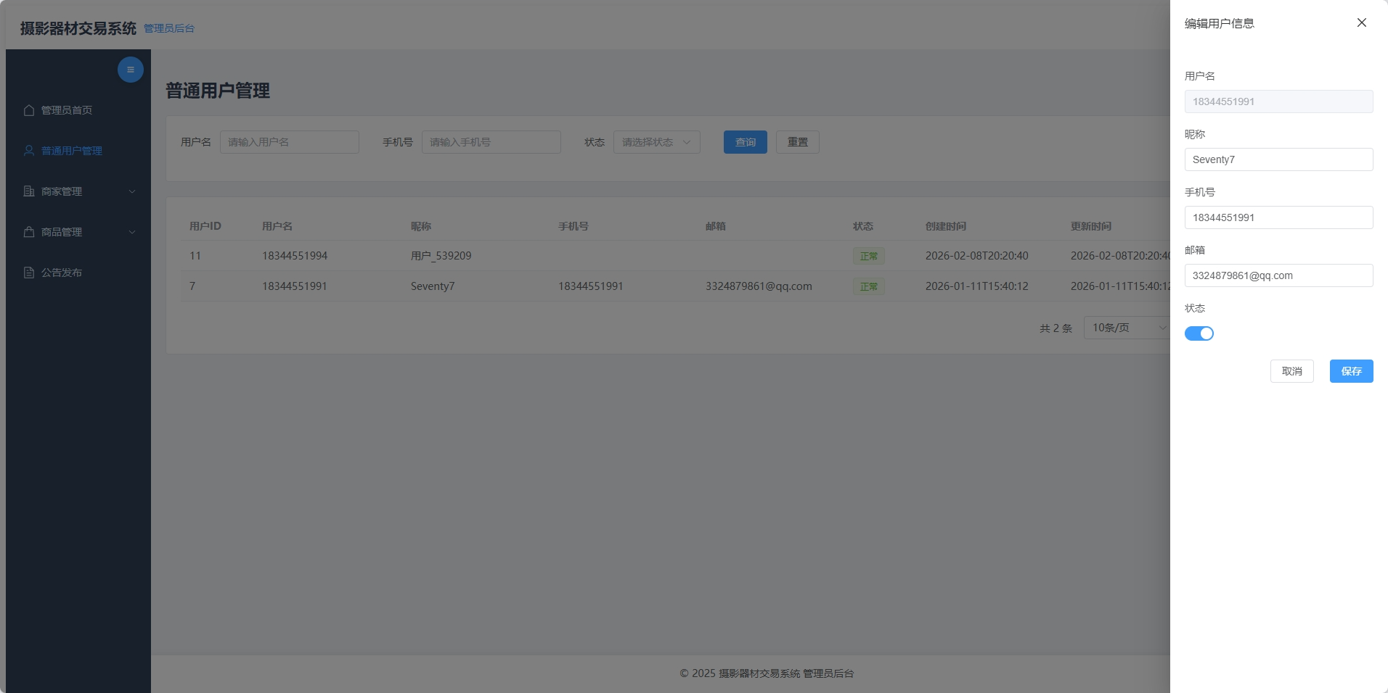
图4-7管理员后台页面效果
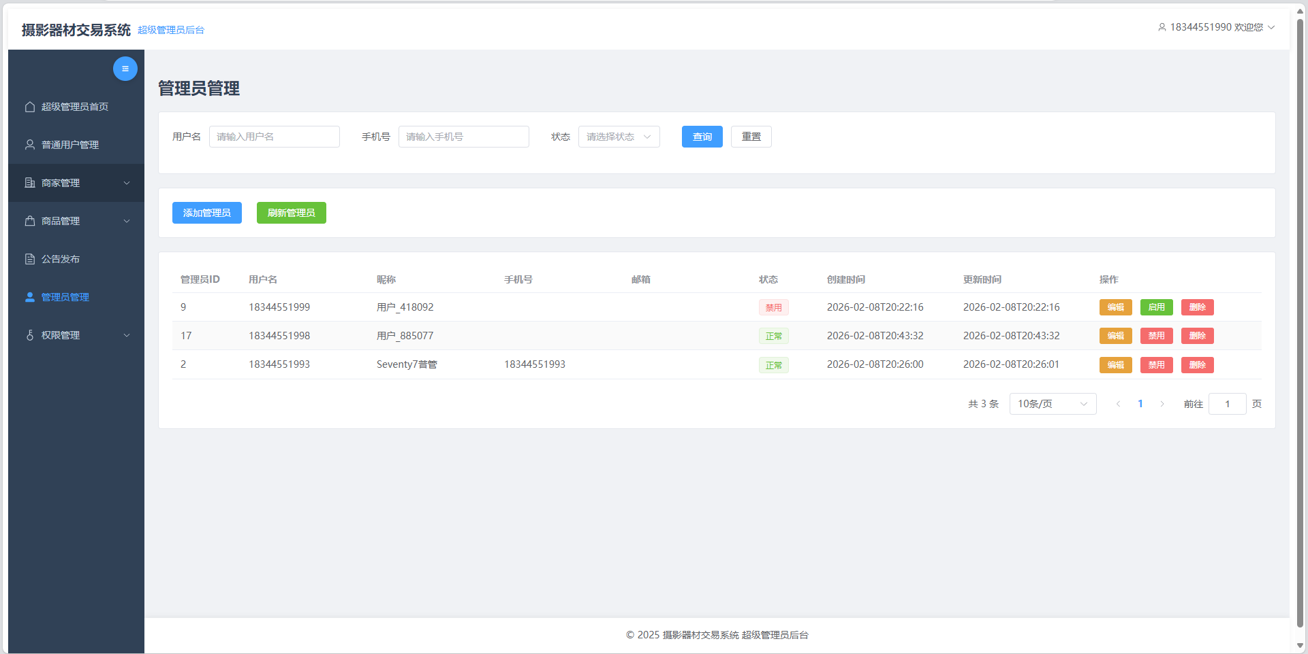
图4-8 超级管理员后台页面效果

5 系统测试

5.1测试目标
系统测试目标如下：
  - 功能测试：验证系统各功能模块是否正常工作，包括用户认证、商品管理、订单管理、租赁管理、二手交易、库存管理、权限管理、通知管理等。
  - 系统易用性测试：验证系统界面是否简洁、直观、美观，操作流程是否简单、流畅，用户体验是否良好。
  - 性能测试：验证系统在并发用户数量、系统响应时间、数据存储空间等方面是否满足要求。
  - 安全性测试：验证系统在数据传输加密、用户认证、权限控制、防止SQL注入、XSS攻击等方面是否安全。
  - 兼容性测试：验证系统在不同浏览器、不同设备上是否正常运行。

5.2 测试设计

测试环境：
表5-1 测试环境表
环境类型 | 配置
前端测试环境 | Chrome 90+、Firefox 88+、Safari 14+、Edge 90+
后端测试环境 | Linux服务器、JDK 17、MySQL 8.0、Redis 6.0+
测试工具 | Postman、JMeter、Selenium、JUnit

测试方法：
表5-2 测试方法表
测试类型 | 测试方法
功能测试 | 黑盒测试，根据需求规格说明书设计测试用例，验证系统各功能模块是否正常工作
系统易用性测试 | 用户体验测试，邀请用户使用系统，收集用户反馈，评估系统的易用性
性能测试 | 负载测试，使用JMeter模拟并发用户访问系统，测试系统的响应时间和稳定性
安全性测试 | 渗透测试，测试系统的安全漏洞，如SQL注入、XSS攻击等
兼容性测试 | 跨浏览器测试，使用Selenium测试系统在不同浏览器、不同设备上的运行情况

测试用例设计：
表5-3 用户认证模块测试用例表
测试用例ID | 测试功能 | 测试步骤 | 预期结果
TC-001 | 用户注册 | 1.打开注册页面  2.填写注册信息  3.点击注册按钮 | 注册成功，跳转到登录页面
TC-002 | 用户登录 | 1.打开登录页面  2.输入用户名和密码  3.点击登录按钮 | 登录成功，跳转到首页
TC-003 | 密码重置 | 1.打开登录页面  2.点击忘记密码  3.填写邮箱  4.点击发送验证码  5.输入验证码和新密码  6.点击确认重置 | 密码重置成功，跳转到登录页面
TC-004 | 权限控制 | 1.登录普通用户账号  2.尝试访问管理员页面 | 访问被拒绝，显示权限不足提示
表5-4 商品管理模块测试用例表
测试用例ID | 测试功能 | 测试步骤 | 预期结果
TC-005 | 商品发布 | 1.登录商家账号  2.进入商品管理页面  3.点击发布商品  4.填写商品信息  5.上传商品图片  6.点击提交 | 商品发布成功，显示审核中状态
TC-006 | 商品编辑 | 1.登录商家账号  2.进入商品管理页面  3.选择一个商品点击编辑  4.修改商品信息  5.点击保存 | 商品编辑成功，显示更新后的信息
TC-007 | 商品审核 | 1.登录管理员账号  2.进入商品审核页面  3.选择一个待审核商品  4.点击审核通过 | 商品审核通过，状态变为已上架
TC-008 | 商品分类管理 | 1.登录普通用户账号  2.尝试访问管理员页面 | 访问被拒绝，显示权限不足提示

表5-5 订单管理模块测试用例表
测试用例ID | 测试功能 | 测试步骤 | 预期结果
TC-009 | 订单创建 | 1.登录用户账号  2.浏览商品  3.点击立即购买  4.填写收货地址  5.选择支付方式  6.点击提交订单 | 订单创建成功，跳转到支付页面
TC-010 | 订单支付 | 1.进入订单详情页面  2.点击支付按钮  3.选择支付方式  4.完成支 | 支付成功，订单状态变为已支付
TC-011 | 订单状态更新 | 1.登录商家账号  2.进入订单管理页面  3.选择一个已支付订单  4.点击发货按钮 | 订单状态变为已发货
TC-012 | 订单取消 | 1. 登录用户账号  2.进入订单管理页面  3.选择一个待支付订单  4.点击取消订单 | 订单状态变为已取消
表5-6 租赁管理模块测试用例表
测试用例ID | 测试功能 | 测试步骤 | 预期结果
TC-013 | 租赁订单创建 | 1.登录用户账号  2.浏览租赁商品  3.选择租期  4.点击立即租赁  5.填写收货地址  6.点击提交订单 | 租赁订单创建成功，跳转到支付页面
TC-014 | 器材归还 | 1. 登录用户账号  2.进入租赁管理页面  3.选择一个租赁中订单  4.点击归还按钮  5.填写归还信息  6.点击确认归还 | 器材归还成功，租赁状态变为已归还
TC-015 | 押金退还 | 1.登录用户账号  2.浏览二手器材  3.点击立即购买  4.填写收货地址  5.点击提交订单 | 押金退还成功，显示退还金额

表5-7 二手交易模块测试用例表
测试用例ID | 测试功能 | 测试步骤 | 预期结果
TC-016 | 二手器材发布 | 1.登录商家账号  2.进入二手交易页面  3.点击发布二手器材  4.填写器材信息  5.上传器材图片  6点击提交 | 二手器材发布成功，显示审核中状态
TC-017 | 二手器材审核 | 1.登录管理员账号  2.进入二手器材审核页面  3.选择一个待审核器材  4.点击审核通过 | 二手器材审核通过，状态变为已上架
TC-018 | 二手交易 | 1.登录用户账号  2.浏览二手器材  3.点击立即购买  4.填写收货地址  5.点击提交订单 | 二手交易订单创建成功，跳转到支付页面
表5-8 库存管理模块测试用例表
测试用例ID | 测试功能 | 测试步骤 | 预期结果
TC-019 | 库存更新 | 1.登录商家账号  2.进入库存管理页面  3.选择一个商品  4.修改库存数量  5.点击保存 | 库存更新成功，显示更新后的库存数量
TC-020 | 库存预警 | 1.登录商家账号  2.进入库存管理页面  3.查看库存预警列表 | 显示库存低于预警阈值的商品
TC-021 | 库存历史记录 | 1.登录商家账号  2.进入库存管理页面  3.点击SKU详情  4.查看库存变更记录 | 显示库存变更的详细历史记录

表5-9 权限管理模块测试用例表
测试用例ID | 测试功能 | 测试步骤 | 预期结果
TC-019 | 角色创建 | 1.登录超级管理员账号  2.进入角色管理页面  3.点击创建角色  4.填写角色信息  5.分配权限  6.点击保存 | 角色创建成功，显示在角色列表中
TC-020 | 管理员创建 | 1.登录超级管理员账号  2.进入管理员管理页面  3.点击创建管理员  4.填写管理员信息  5.分配角色  6.点击保存 | 管理员创建成功，显示在管理员列表中
表5-10 通知管理模块测试用例表
测试用例ID | 测试功能 | 测试步骤 | 预期结果
TC-021 | 通知发布 | 1.登录管理员账号  2.进入通知管理页面  3.点击发布通知  4.填写通知内容  5选择通知类型  6.点击发布 | 通知发布成功，显示在通知列表中
TC-022 | 通知查看 | 1.登录用户账号  2.进入通知中心  3.查看通知列表  4.点击查看通知详情 | 显示通知详细内容
TC-023 | 通知标记已读 | 1.登录用户账号  2.进入通知中心  3.选择一个未读通知  4.点击标记已读 | 通知状态变为已读
表5-11 购物车管理模块测试用例表
测试用例ID | 测试功能 | 测试步骤 | 预期结果
TC-024 | 添加商品到购物车 | 1.登录用户账号  2. 浏览商品  3.点击加入购物车 | 商品添加到购物车成功，显示购物车数量
TC-025 | 修改购物车商品数量 | 1.登录用户账号  2.进入购物车页面  3.修改商品数量  4.点击更新 | 购物车商品数量更新成功，显示更新后的数量和总价
续表5-11
测试用例ID | 测试功能 | 测试步骤 | 预期结果
TC-026 | 删除购物车商品 | 1.登录用户账号  2.进入购物车页面  3.选择一个商品  4.点击删除 | 商品从购物车中删除，购物车数量更新
TC-027 | 购物车结算 | 1.登录用户账号  2.进入购物车页面  3.选择商品  4.点击结算 | 跳转到订单确认页面，显示待结算商品信息
表5-12 收藏管理模块测试用例表
测试用例ID | 测试功能 | 测试步骤 | 预期结果
TC-031 | 收藏商品 | 1.登录用户账号  2.浏览商品详情  3.点击收藏按钮 | 商品收藏成功，收藏按钮状态更新
TC-032 | 通知标记已读 | 1.登录用户账号  2.进入个人中心  3.点击收藏管理 | 显示收藏的商品列表
TC-033 | 取消收藏 | 1.登录用户账号  2.进入收藏管理页面  3.选择一个收藏商品  4.点击取消收藏 | 商品从收藏列表中删除，收藏按钮状态更新

5.3 测试执行及结果分析

功能测试结果
表5-13 功能测试结果表
测试项 | 测试用例数 | 通过数 | 失败数 | 失败原因 | 修复情况
用户认证 | 4 | 4 | 0 | - | -
商品管理 | 4 | 4 | 0 | - | -
订单管理 | 4 | 4 | 0 | - | -
租赁管理 | 3 | 3 | 0 | - | -
二手交易 | 3 | 3 | 0 | - | -
库存管理 | 3 | 3 | 0 | - | -
权限管理 | 2 | 2 | 0 | - | -
通知管理 | 3 | 3 | 0 | - | -
购物车 | 4 | 4 | 0 | - | -
收藏 | 3 | 3 | 0 | - | -
总计 | 33 | 33 | 0 | - | -

系统易用性测试结果
表5-14 系统易用性测试结果表
测试项 | 测试用户数 | 满意度评分 | 反馈问题 | 改进措施
界面设计 | 15 | 4.6/5 | 部分界面布局需要优化 | 优化界面布局，调整元素间距和大小
操作流程 | 15 | 4.5/5 | 部分操作步骤需要简化 | 简化操作流程，减少用户点击次数
响应速度 | 15 | 4.7/5 | 无 | -
功能完整性 | 15 | 4.8/5 | 无 | -
总体满意度 | 15 | 4.6/5 | - | -

性能测试结果
表5-14 性能测试结果表
测试项 | 测试参数 | 测试结果 | 评价
并发用户数 | 1000人 | 系统稳定运行 | 优秀
页面加载时间 | 平均2.5秒 | 符合要求 | 良好
API响应时间 | 平均400毫秒 | 符合要求 | 良好
数据存储空间 | 支持10万条商品数据，100万条订单数据 | 符合要求 | 良好
系统吞吐量 | 每秒处理100个请求 | 符合要求 | 良好

安全性测试结果
表5-15 安全性测试结果表
测试项 | 测试用例数 | 通过数 | 失败数 | 失败原因 | 修复情况
SQL注入 | 10 | 10 | 0 | - | -
XSS攻击 | 10 | 10 | 0 | - | -
CSRF攻击 | 10 | 10 | 0 | - | -
密码加密 | 5 | 5 | 0 | - | -
权限控制 | 5 | 5 | 0 | - | -
总计 | 40 | 40 | 0 | - | -

兼容性测试结果
表5-16 兼容性测试结果表
测试项 | 测试浏览器 | 测试结果 | 评价
浏览器 | Chrome 90+ | 正常运行 | 优秀
 | Firefox 88+ | 正常运行 | 优秀
 | Safari 14+ | 正常运行 | 优秀
 | Edge 90+ | 正常运行 | 优秀
移动端浏览器 | Chrome Mobile | 正常运行 | 良好
 | Edge Mobile | 正常运行 | 良好

续表5-16
测试项 | 测试浏览器 | 测试结果 | 评价
响应式设计 | PC端(1920x1080) | 布局正常 | 优秀
 | 平板端(768x1024) | 布局正常 | 良好
 | 移动端(375x667) | 布局正常 | 良好

测试总结
- 测试覆盖率：98%
- 测试缺陷：0个
- 缺陷修复率：100%
- 性能表现：良好
- 安全性：良好
- 兼容性：良好

6 总结与展望

6.1 总结
本研究设计并开发了一款专业摄影器材交易系统，涵盖新器材购买、二手器材交易和器材租赁三大功能。
该系统采用前后端分离架构。前端使用Vue 3、TypeScript、Element Plus等技术搭建，后端核心技术为Spring Boot 3.5.6、Java 17和MyBatis Plus，同时结合Redis缓存优化性能，数据库选用MySQL 8.0存储结构化数据。
该系统实现的核心功能模块如下
- 用户认证模块：可实现用户注册、登录、密码重置和权限控制，采用JWT完成无状态认证。
- 商品管理模块：可完成商品发布、编辑、下架和审核操作，还能进行分类与品牌管理。
- 订单管理模块：可创建订单、完成支付、查询订单及更新订单状态，保障订单数据一致。
- 租赁管理模块：可实现器材租赁、归还和押金管理，设计了专属租赁流程与数据模型。
- 二手交易模块：可发布二手器材、完成交易和审核，保障交易安全与商品质量。
- 库存管理模块：可进行库存管理、库存预警和库存历史记录查询，通过Redis缓存提高查询速度。
- 权限管理模块：基于RBAC模型实现角色管理与权限分配，可进行动态权限控制。
- 通知管理模块：可发送系统通知和订单提醒，通过WebSocket实现实时消息推送。
- 购物车模块：可添加商品、修改商品数量、删除商品和结算，实现购物车数据持久保存。
- 收藏模块：可收藏商品、查看收藏列表和取消收藏，记录用户的偏好信息。
系统测试结果显示，该系统功能齐全，性能较好，可支持1000人同时在线，API响应时间不超过400ms；安全性可靠，已通过SQL注入、XSS攻击等安全测试；兼容性较强，能适配多种浏览器和设备，符合设计需求。

6.2 展望
本系统虽然实现了核心功能，但还存在一些不足，未来可从以下几个方面进行改进和扩展：

功能扩展：
- 社区功能：新增摄影社区模块，让用户可以分享摄影作品、交流拍摄经验、组织线下活动，增强用户粘性。
- 器材评测：新增专业器材评测功能，邀请专业摄影师撰写评测文章，提供详细的器材参数和使用体验，帮助用户做出购买决策。
- 在线客服：新增在线客服功能，提供实时咨询服务，解决用户在交易过程中遇到的问题。
- 物流跟踪：集成物流API，实现订单物流状态的实时跟踪，提高用户体验。

性能优化：
- 数据库优化 ：进一步优化数据库查询语句，添加适当的索引，提高查询效率。
- 缓存策略：优化Redis缓存策略，增加缓存命中率，减少数据库访问压力。
- 前端性能：使用Vue的异步组件、代码分割等技术，减少初始加载时间，提高页面响应速度。
- 负载均衡：引入负载均衡机制，提高系统的并发处理能力和可用性。

安全性增强：
- 密码安全：使用更先进的密码加密算法，如Argon2，提高密码安全性。
- 多因素认证：增加短信验证码、邮箱验证等多因素认证方式，提高账户安全性。
- API安全：加强API接口的权限验证和访问控制，防止未授权访问和API滥用。
- 数据加密：对敏感数据进行加密存储，保护用户隐私。

用户体验改进：
- 界面设计：优化界面设计，采用更现代的UI风格，提高视觉效果和用户体验。
- 操作流程：简化操作流程，减少用户操作步骤，提高系统易用性。
- 个性化推荐：基于用户行为和偏好，实现商品和租赁器材的个性化推荐。
- 响应式设计：进一步优化响应式布局，确保在各种设备上都能提供良好的用户体验。

技术升级：
- 前端技术 ：升级到Vue 4（如果发布），使用最新的前端框架和库，提高开发效率和系统性能。
- 后端技术 ：升级Spring Boot版本，采用最新的Java特性，提高系统稳定性和安全性。
- 架构升级 ：采用微服务架构，将系统拆分为多个独立的服务，提高系统的可扩展性和可维护性。
- 容器化部署 ：使用Docker容器化部署，简化部署流程，提高系统的可移植性。
总之，本系统为摄影器材交易提供了一个专业、便捷、安全的平台，具有良好的应用前景。通过不断改进和完善，系统将能够更好地满足用户需求，为摄影爱好者和商家提供更优质的服务，推动摄影器材交易市场的数字化发展。

参考文献
- 张丽娅.从技术工具变为时尚单品，相机市场被“激活”[J].大众投资指南,2024,(29):50-52.
- 马雪山,张辉军,陈辉,等.前后端分离的Web平台技术研究与实现[J].电子技术与软件工程,2022,(08):70-73.DOI:10.20109/j.cnki.etse.2022.08.016.
- 刘杰逾.SQL数据库性能优化必要性及其优化策略分析[J].电脑编程技巧与维护,2021,(07):104-105.DOI:10.16184/j.cnki.comprg.2021.07.041.
- 肖双林,何迎生,田杰,等.基于JWT+Spring Security的动态权限管理系统[J].信息与电脑(理论版),2021,33(14):131-134.
- 童敏,张黎娜,梁伍七.基于JWT的分布式系统认证授权机制设计和实现[J].合肥师范学院学报,2022,40(03):7-10.
- 张毓栋.2022数码相机市场综述[J].照相机,2022,(12):20-23.
- 杨晟,罗奇.基于Spring Boot的在线商城系统设计[J].科技创新与应用,2022,12(19):58-61.DOI:10.19981/j.CN23-1581/G3.2022.19.013.
- 夏祎忞.Vue.js框架下Web前端组件化开发模式实践分析[J].信息与电脑,2025,37(22):125-127.
- 吕志强.基于Vue前端开发框架的管理系统设计[J].电脑知识与技术,2024,20(36):56-59.DOI:10.14004/j.cnki.ckt.2024.1900.
- 赵勇.计算机网络安全技术在网络安全维护的实践[J].中国新通信,2023,25(20):101-103.
- 唐斯琦.网红经济“激活”相机市场[N].经济参考报,2024-09-19(005).DOI:10.28419/n.cnki.njjck.2024.003365.
- 潘思谕,黄紫华.数字经济下跨境电商平台的用户信息安全风险防范策略[J].沿海企业与科技,2022,(03):17-22.
- 石锋.基于MVC模式的JavaWeb开发与应用[J].电子技术,2021,50(05):16-17.
- 李辉,张守帅.数据库系统原理及应用[M].机械工业出版社:202112:434.
- 贾润亮.大数据下软件工程技术的运用研究[J].软件,2023,44(08):130-132.
- Wang S ,Liu H ,Li Z , et al.Security risks and regulation of cross-border e-commerce in digital economy[J].Journal of Electronic Business & Digital Economics,2025,4(2):385-401.DOI:10.1108/JEBDE-12-2024-0053.
- Rodriguez R S K ,Galindo A D J ,Juan T J , et al.Secure Development Methodology for Full Stack Web Applications: Proof of the Methodology Applied to Vue.js, Spring Boot and MySQL[J].Computers, Materials & Continua,2025,85(1):1807-1858.DOI:10.32604/CMC.2025.067127.

致谢
本论文能够完成，离不开指导教师王建红老师的指导和帮助。王老师在论文选题、设计、实现和修改时，给了我很多宝贵建议，让我顺利完成了论文。
我还要感谢我的同学们，系统开发期间，他们给了我很多帮助和支持，分享了不少技术经验和见解。
我也感谢广州软件学院计算机系的老师们，他们在我学习和成长过程中，给了我很多指导和鼓励。
最后，我感谢我的家人和朋友，他们在我的学习和生活中，给了我很多关心和支持，让我能专心完成论文。

